PREZYDENT MIASTA RADOMIA

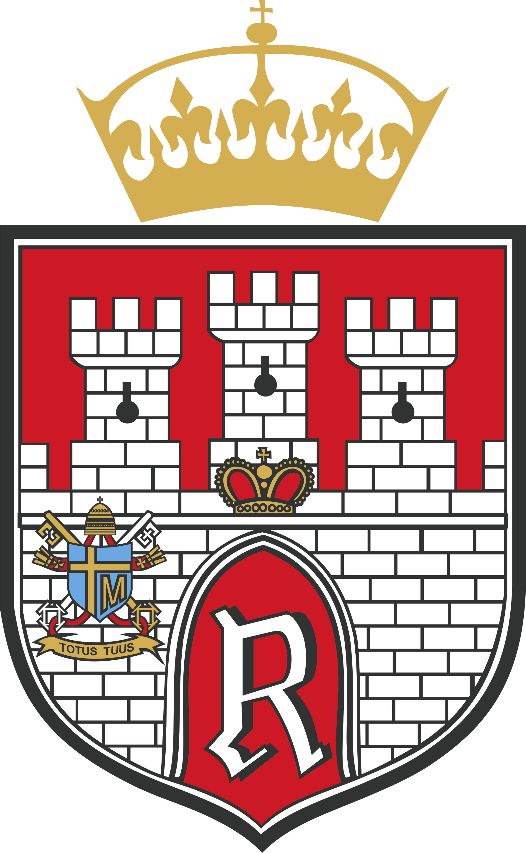

PROJEKT BUDŻETU
GMINY MIASTA RADOMIA
NA 2017 ROK

Radom, listopad 2016 roku

